今日投资行情系统运维手册

- 系统需求
WindowsXP sp2以上（Windows Vista未测试）
CPU P4以上
RAM 2g以上
安装硬盘剩余空间1g以上
沪深股市插件需要交易所的标准dbf文件：show2003.dbf,sjshq.dbf和sjsxx.dbf
港股延时插件需要港股dbf文件hkhqzs.dbf
其余部分插件需要数据库支持

- 系统部署
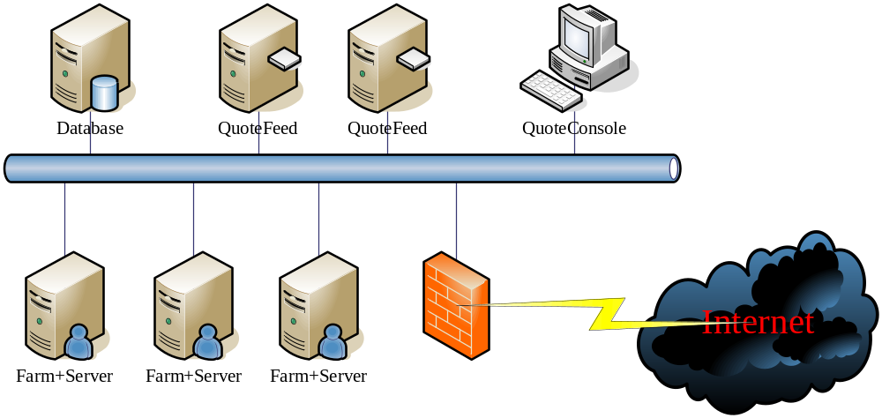 一个典型的行情部署如上图所示，两台QuoteFeed互为备份，可以同时对多台Farm+Server提供数据支持，QuoteConsole担任中心监控的作用，控制所有相关的服务器的运行。Server通过防火墙对外提供行情数据服务。

- 安装
安装程序打包了行情系统所有模块，请用户根据需要选择安装，其中部分模块需要数据库支持，安装这些模块之前请确认已经安装必要的数据库环境。
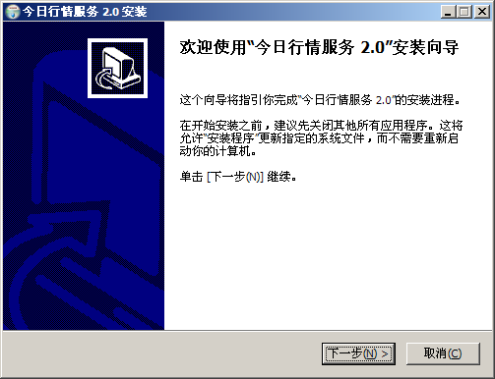
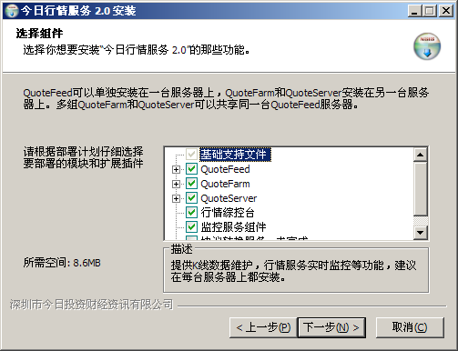
在该页面中请仔细选择安装模块。安装过程中安装程序将拷贝文件和安装服务。完成后进入部分模块配置的页面。
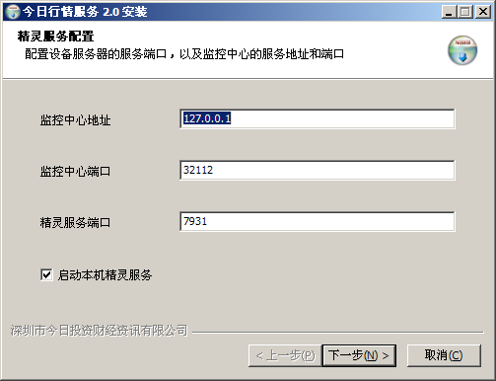
如果安装了【监控服务组件】，将出现精灵服务配置的页面。精灵服务是用于服务器监控的服务，如果勾选“启动本机精灵服务”，在用户点击【下一步】之后，安装程序将启动精灵服务。
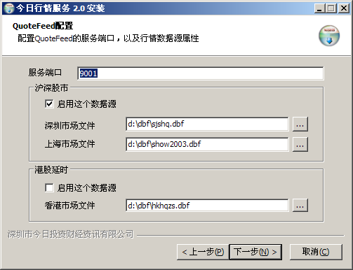
如果安装了【QuoteFeed】，安装程序将显示QuoteFeed的配置页面。
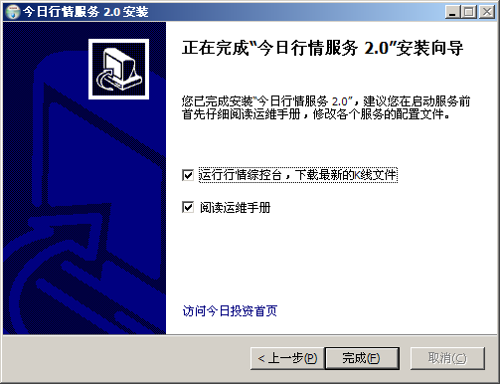
安装完成后，建议您首先阅读运维手册，然后在行情综控台中修改配置文件，并从FTP下载最新的K线文件，以完成整个运行环境的配置。

- 卸载
安装完成后，安装程序在安装目录下产生了一个“Uninstall”程序，该程序可以卸载已经安装的行情服务系统。注意：卸载程序将强制结束目前正在运行的所有行情服务，卸载服务，删除安装目录下所有exe,dll,doc,lnk,url和manifest文件，所有配置文件、日志文件和数据文件都能得到保留。

- 配置定义
3.1 公用配置
每个配置文件中的<设备监控>小节都是公用的，用于设备服务器监控功能的配置节。该节的含义如下：
节点“设备服务器IP”是设备服务器watchdog所在主机IP。
节点“设备服务器端口”是设备服务器watchdog监听端口，供设备上传日志用。
节点“AppName”是本设备的名称，用于在监控中心区别设备，在同一个设备服务器下不能有相同的设备名称。
3.2 QuoteFeed.Xml
节点“服务器容量”是最多能支持多少QuoteFarm连接到本QuoteFeed上取行情数据。
节点“服务地址”是QuoteFeed监听QuoteFarm连接的端口号。
节点“行情记录”是记录从DBF扫描出来的数据到日志文件，包括三种选项：0：不记录行情数据；1：记录原始数据；2：记录解析数据。
其中：原始数据是直接把接收的数据包；
解析数据是根据协议解析原始数据生成的数据。
Path: 是保存记录的文件夹，改文件夹必须和可执行文件在同一个目录下。
节点“数据源”是设置QuoteFeed所发送数据的来源，包括两种选项：
0:使用dbf作为数据源； 1:使用记录的原始数据
说明：使用DBF时，数据是通过扫描数据库获得；使用记录的原始数据是通过读3.中Path目录下的文件获得。
节点“循环类型”是当使用记录的原始数据作为数据源时，判断是循环读取一个指定的文件，还是循环读取Path目录下的所有文件。
包括两种选项：0:单个文件循环； 1:整个目录下的文件循环
节点“时间间隔”是当使用记录的原始数据作为数据源时（即4.中设置为1时），发送数据时，包与包之间所间隔的时间，可以是原始间隔时间的n分之一。 取值是0、1、2、3... 设置为0时，包与包之间没有时间间隔。
节点“单个文件名称”是设置“单个文件循环”时，必须指定单个文件的名称，该文件必须是Path目录下的有效原始数据文件。例如：rec20090106.log
节点“起始文件日期”是设置“整个目录下的文件循环”时，可以限制循环的文件，根据文件名中的日期来限制起始日期和结束日期。如果不限制日期可以删除“起始文件日期”和“结束文件日期”，或设置日日期为0。
设置起始文件日期格式：YYYYMMDD 例如：20090106
节点“行情源”中的属性“命名”是对扫描行情数据库DLL的命名。
节点“行情源”中的属性“状态”是否启用该DLL，“正常”启用，“暂停”
不启用。
节点“行情源”中的属性“文件”是扫描行情数据库DLL的文件名。
节点“Params”中的属性“Flag” 表示节点“Params”的值是什么dbf的路径，上海、深圳、港股等等。sz-代表是深圳的行情库，节点“Params”的值是深圳行情dbf的路径；sh-代表是上海的行情库；hk-代表是香港的行情库。
节点“Params” 是dbf的路径。
节点“Params”中的属性“Flag”的值“开始时间:”和“结束时间:” 是设置扫描港股行情库的DLL停止向QuoteFeed发送行情数据的时间范围。 节点“Params”的值就是时间。格式：HHMM 例如：2点30分 0230
港股数据库每天凌晨都会先删除所有记录，然后再重新添加，给QuoteFeed带来不必要的负担，所以在这段数据停止发送数据。
3.3 QuoteFarm.Xml
请参见xml文件本身的注释。
3.4 QuoteServer.Xml
请参见xml文件本身注释。
3.5 holiday.Txt
该文件定义所有休市日（除双休等正常休息日之外，不过把双休日加进去也无妨）。如下例所示：
sz:20090501,20090528,20090529
sh:20090501,20090528,20090529
第一行表示深圳市场的休市日，市场定义在QuoteFarm.Xml的<市场>-<代码>小节中。第二行表示上海市场的休市日。
QuoteFarm会在每天开收盘之前读取这个文件，以确定当日是否需要开收盘。因此该文件可以实时修改而不需要重启QuoteFarm，但是最迟必须在市场休市日的前一交易日的24点之前修改并保存。
3.6 qextend.Xml
请参见xml文件本身的注释。
3.7 qpx.Xml
节点“行情服务器地址”是新行情服务器QuoteServer的IP地址和监听端口。
节点“协议转换端口”是协议转换程序Qpx的监听端口，供旧客户端使用。
3.8 watchdog.Xml
节点“控制中心地址”是监控中心QuoteConsole所在主机IP。
节点“控制中心端口”是监控中心QuoteConsole监听端口，供设备服务器上传日志用。
节点“服务地址”是设备服务器watchdog的监听端口，供设备上传日志用。
3.9 tradematch.Xml
此配置文件中定义交易撮合服务的数据库设置，包括服务器地址、数据库名称、用户名称、密码；还定义了交易的清算时间。
请参见xml文件本身注释。
3.10tianmadata.Xml
节点“服务器IP”是天马业务SQLServer数据库IP。
节点“数据库名”是数据库名称。
节点“用户名”是数据库登录名。
节点“密码”是数据库登录密码。
节点“更新数据时间”是部分业务每天定时从数据库读取数据到缓冲区，加快业务处理速度。

- 启动服务
如果是安装后的第一次启动，请首先在系统服务中启动“今日投资[Daemon]”服务，以启动设备监控功能。如果在系统服务中发现该服务已经启动，可以跳过这一步。
如果安装了行情综控台，请在综控台里面配置各项服务并启动。如何启动请参见下面的文档手册。
如果没有安装行情综控台，请遵循一定的顺序在系统服务中启动服务：今日投资[QuoteFarm]->今日投资[QuoteFeed]->今日投资[QuoteServer]->今日投资[qpx]。
QuoteFarm启动后，会在自身目录下产生几个dat文件，该文件是实时行情数据缓存文件，请勿修改。如果需要同步两台服务器的实时行情数据，同步这几个dat文件即可。
系统将在QuoteFarm.xml的<历史>-<路径>小节定义的路径下创建历史数据目录和文件，卸载时该目录除非位于安装目录下，否则不会被卸载程序删除。
QuoteFeed启动后，如果在配置文件中设置了记录原始数据或记录解析数据，则在设置的目录下产生记录扫描数据的文件。如果以服务的形式启动，则访问不了映射盘的dbf，只能访问本地磁盘dbf。如果需要访问映射盘dbf，则必须以控制台程序运行。
Qpx必须在QuoteServer启动后才能启动。连接QuoteServer服务器成功后发送初始化请求，获得股票信息。
QuoteServer启动前需要确定配置文件QuoteServer.xml中配置的历史K线路径、历史还权K线路径及历史分时路径正确。更改路径需要重新启动服务才能生效。

- 行情综控台功能简介
QuoteConsole主要分为设备监控、K线维护、股票查询和设置四个部分。
设备监控：实时监控分布在不同主机上服务的运行状态。
K线维护：包括K线检测，K线还权，上传下载K线文件到FTP服务器。
股票查询：分为网络查询和本地查询。网络查询连接到QuoteFarm服务器，本地查询使用的是本地dat文件。可以查询实时行情数据，分时走势K线和分笔成交。
设置：设置路径、服务器IP和端口等等。

- 设备监控
设备监控模块由行情综控台（QuoteConsole）、设备服务器（WatchDog）和设备（待监控程序）三部分组成，如图3-1所示：
监控中心
设备服务器1
设备服务器2
设备1
设备2
设备3
设备4

图3-1 模块组成图

- 添加分组
可以把同一类型或同一区域的设备服务器和设备分为一组，分组的目的仅仅是为了便于管理。默认根目录是设备管理，可以单击根目录修改目录名称。选择根目录单击鼠标右键弹出如图3-2所示的菜单，选择“添加分组”创建名为“新建分组”的项，单击项可以修改名称。
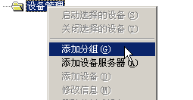
图3-2添加分组
- 添加设备服务器
选择一个分组，单击右键选择“添加设备服务器”弹出如图3-3所示的对话框。“服务器名称”不能重复，同一台电脑只能开一个设备服务器。“服务器IP”设备服务器所在主机IP。“备注”用来描述设备服务器。选择设备服务器单击“修改信息”菜单项可以修改设备服务器的信息。

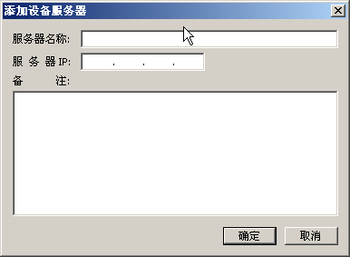
图3-3添加设备服务器
- 添加设备
只能在设备服务器下添加设备，同一个设备服务器下不能有相同名称的设备，设备和设备服务器必须在同一台主机。“设备名称”必须和设备的配置文件中的名称一致，“程序路径”是设备所在主机上的绝对路径。“参数”必须为“-o”，这样才能让设备以Windows服务的形式运行，如图3-4所示：
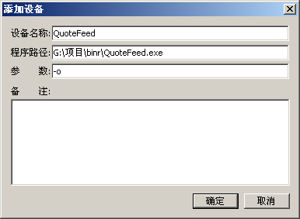
图3-4添加设备
- 配置设备监控
单击工具栏上的“设置”按钮或选择菜单“文件”中“设置”项，在弹出的系统设置对话框中选择“设备监控”属性页，如图3-5所示。
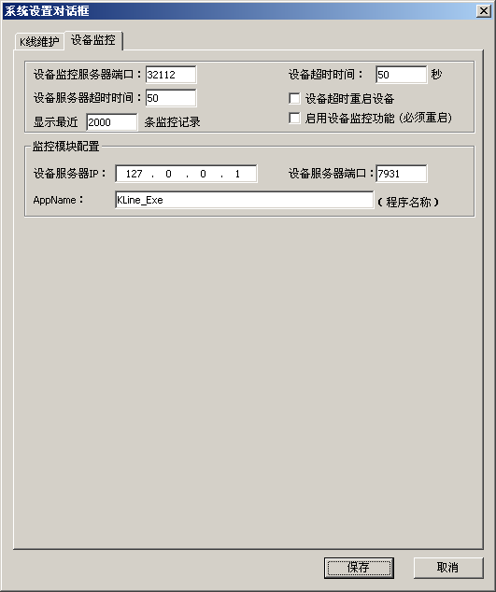
图3-5配置设备监控
设备监控服务器端口：设备服务器连接监控中心的端口号，默认为32112。
设备服务器超时时间：设备服务器连接监控中心的超时时间，如果在两倍超时时间内没有收到心跳包，则说明连接断开，更新显示界面的图标为断开状态。
设备超时时间：用来监控设备中的线程，被监控线程定时发送心跳日志，如果在两倍时间内没有收到心跳日志，则判断为线程故障，如果选择了“设备超时重启设备”选项，在重启设备。
显示最近监控记录：限制监控记录列表的记录数量。
启用设备监控功能：QuoteConsole本身也可以被当作一个设备，发送日志到设备服务器，再上传到监控中心。该配置在重启QuoteConsole后才能生效。启用设备监控功能后，就应配置监控模块信息。“设备服务器IP”就是WatchDog所在主机IP，“设备服务器端口”是设备连接设备服务器的端口号，默认：7931，“AppName”设备的名称，必须和监控中心的设备列表中的名称一致。
- 启动设备服务器
在行情服务器安装目录下找到WatchDog.xml，用记事本打开文件，如图3-6所示。“控制中心地址”是监控中心所在主机IP地址，“控制中心端口”是监控中心监听端口，“服务地址”是设备服务器的监听端口，设备连接监控中心的端口号。
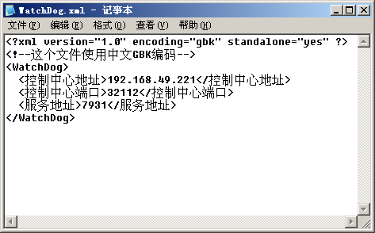
图3-6设备服务器配置文件
配置完后，在“控制面板”>>“管理工具”中打开“服务”，找到“今日投资[Daemon]”服务，单击右键启动服务。如图3-7所示：
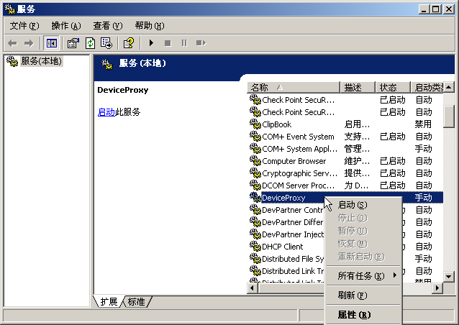
图3-7服务
启动服务后，设备服务器的图标由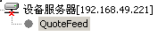变成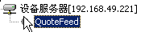。在日志列表也有设备服务器登录的信息，如果登录的设备服务器没有注册，则显示没有注册的设备服务器登录信息。
- 启动设备
选择一个设备，单击右键在弹出菜单中选择“启动选择的设备”打开设备。设备的图标由变成。在日志列表也有设备登录的信息。设备登录后所有日志都会上传到日志列表。通过日志就可以及时的掌握设备的运行状态。不同的日志类型用不同的颜色标识。
- 关闭设备
当设备已经运行后，在监控中心可以关闭该设备，在右键菜单中选择“关闭选择的设备”即可关闭选中的设备。
- 设备版本信息
在右键菜单中选择版本信息，弹出如图3-8所示的对话框。列表中是该设备或设备服务器包含模块的版本信息。
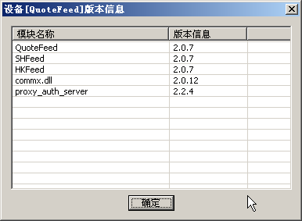
图3-8版本信息
- xml配置文件
在监控中心可以下载和上传设备或设备服务器的xml配置文件。在右键菜单中选择“xml配置文件“，弹出如图所示3-9窗口。下载配置文件前先添加配置文件的路径到列表。然后才可以下载和上传。下载配置文件后，可以修改配置再上传到设备或设备服务器，完成本地修改xml配置文件。
可以添加多个xml配置文件路径，双击路径可以打开xml配置文件。
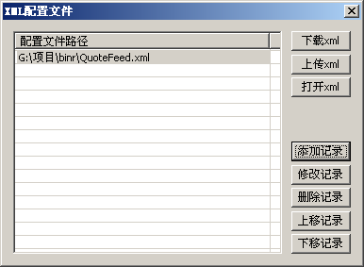
图3-9xml配置文件
- 过滤日志
当日志很多时，为了便于查看，可以对日志进行筛选。可以按“设备服务器”、“设备”、“日志类型”、“时间”四个条件筛选。
只有在设备服务器组合框中选中了该设备服务器，在设备组合框才可以看到该设备服务器下的所有设备。
设置完过滤条件后，如果不单击“重设过滤条件”按钮，则以后的日志将按照过滤条件来显示。如果单击“重设过滤条件”按钮，则把日志队列的所有记录按照过滤条件显示，如果日志数超过了设置的列表最大记录数，则只显示最近的记录。
提示：在组合框中单击鼠标右键可以全部选择或都不选。当日志很多时，在单击“重设过滤条件”按钮前，先选择“加快日志列表显示”可以增加列表的显示速度。日志少时不会有很大的变化。
“加快日志列表的显示”当日志很多时，插入列表的速度很慢，选择此项可以加快列表的显示速度，但界面会出现闪烁，所以当很多日志不停的显示到列表时，才选择此项。
日志都保存在日志队列里，只保留当天的日志，历史日志都保持在日志文件中，log文件夹下。

注意：新行情服务器主要包括QuoteFeed、QuoteFarm和QuoteServer三部分。启动时必须先启动QuoteFarm，再启动QuoteFeed，然后是QuoteServer。如果不按此次序启动，可能丢失数据。

- K线维护
k线维护主要包括k线的检测、k线还权、k线的上传和下载。单击工具栏或菜单“工具”>>“k线维护”，弹出如图3-10窗口：
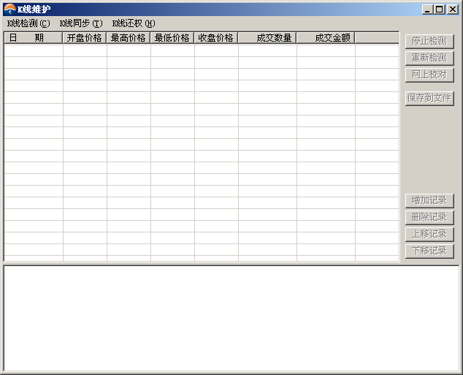
图3-10 K线维护
- 检测单个文件
检测方法：最低价格是不是在开盘价格、最高价格和收盘价格中是最低的。最高价格是不是最高的。
选择菜单“k线检测”->“检测单个文件”，在打开对话框中选择要检测的文件，单击“打开”按钮开始检测。如果记录中某个字段数据错误，则用红色字体标记，如果一条记录中至少有一个字段错误，则该条记录的底色用浅红色标记。如图3-11所示：
图3-11错误记录
在输出列表中会显示检测的结果，包括检测记录总数，已检测记录数和错误记录数。在输出列表中双击错误的信息，可以定位到出错的记录。
修改数据：单击需要修改的值，上面显示出编辑框，可以修改数据，修改后必须单击“保存到文件”按钮才会生效。修改后可以点击“重新检查”按钮开始重新检查。
添加数据：选择要插入记录的行，单击“增加记录”按钮插入记录到指定的地方。可以用“上移记录”和“下移记录”改变记录的次序。
- 网上校对单个文件
单个文件检测完毕后，如果检测的是日线文件就可以用网站上数据对最近一个交易日的数据进行校对（如果和网上的数据不一致，则用网上的数据替换本地数据），注意输出窗口的日志，里面有哪些数据被替换的信息，可供检测校对的正确性。
校对后重新检测，就可以看到数据已经被修改。
注意：周线文件和月线文件不可以使用网上校对。
- 检测所有文件
选择菜单“k线检测”中“检测所有文件”项，开始检测所有文件，检测前必须先在“系统设置”对话框中配置“k线（当前库）目录”、“k线（历史库）目录”、“k线文件（当前库）保留记录条数”和“多余记录的处理方式”。默认保留最近100条记录，多余记录保存在历史文件中。如图3-12所示：
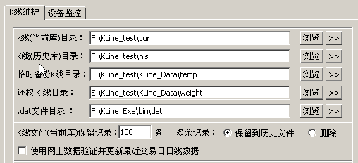
图3-12配置检测所有文件
检测时如果检测到包含错误记录的文件，就加入到错误文件列表中，在输出列表中也可单击错误信息，定位到错误文件。
检测完毕后，可双击错误列表中的文件，具体检测错误的文件，这时就和检测单个文件一样。
检测完所有文件后，会检测所有文件的大小，如果超过保留记录条数，就从当前库中删除多余的记录，多余的记录根据前面设置的处理方式，可保存到历史库中，也可永久删除。
- 网上校对所有文件
检测所有文件完毕后，就可以点击“网上校对”按钮进行所有文件的网上校对，当然，只校对日线文件的最后一个交易日数据。注意输出列表中的校对信息，看校对的数据是否正确。
- 定时自动检测
每天定时检测所有K线文件，在“配置K线文件”对话框中选择“启用自动检测”，并设置自动检测时间。如果使用网上数据校对方式来检测，必须选择“使用网上数据验证并更新最近交易日日线数据”，否则将使用比较最高价和最低价的方式。如图3-13所示。检测完后会检测文件的大小，保留最近100条记录到当前库。
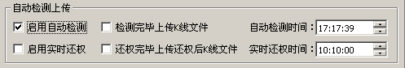
图3-13设置自动检测
- 上传原始k线文件
把原始k线文件上传到指定的ftp站点，上传前先设置服务器地址、用户名、密码和上传目录。如图3-14所示：
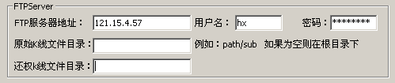
图3-14设置ftp服务器
上传目录必须存在，否则会上传失败。选择菜单“k线同步”中“上传原始k线文件”项开始上传，上传时先把当前库k线文件压缩(Kline.rar)，再上传到指定的站点目录下，上传完后删除压缩文件。
- 下载原始k线文件
选择菜单“k线同步”中“下载原始k线文件”项开始下载，从指定的站点上下载原始k线文件压缩包，并解压到k线当前库，替换原来的k线数据，最后删除压缩包。
- 自动上传和下载原始k线文件
选择“检测完毕上传k线文件”后，每次定时自动检测后就自动上传，如图3-15所示：
注意：必须先启用自动检测功能。
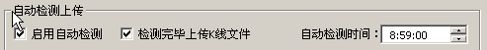
图3-15自动上传原始K线文件
选择“启用k线文件定时下载”，设置定时下载时间。如图3-16所示：
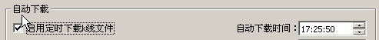
图3-16 自动下载原始k线文件
- k线还权
k线还权前先配置还权因子SQLServer数据库信息，如图3-17所示
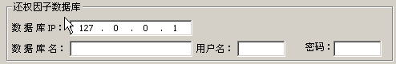
图3-17 配置k线还权
还权分为历史还权和实时还权。选择菜单“k线还权”中“使用数据库因子还权”项开始历史还权，实时还权只能在系统设置对话框中选择“启用实时还权”，设置“实时还权时间”。
- 上传还权k线文件
上传前先配置“临时备份k线目录”、“还权k线目录”，如果3-18所示：
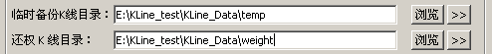
图3-18 配置k线还权
选择菜单“k线同步”中“上传还权k线文件”项开始上传，上传时先把当前库还权k线文件压缩(HQKline.rar)，再上传到指定的站点目录下，上传完后删除压缩文件。
- 下载还权k线文件
选择菜单“k线同步”中“下载还权k线文件”项开始下载，从指定的站点上下载还权k线文件压缩包HQKLine.rar，并解压到还权k线当前库，替换原来的还权k线数据，最后删除压缩包。
- 自动上传和下载还权k线文件
选择“启用实时还权”后，每次定时实时还权后就自动上传，如图3-19所示：
注意：必须先启用实时还权。
图3-19 自动上传还权k线
选择“启用定时下载还权k线文件”，设置自动下载时间。如图3-20所示：
图3-20 自动下载还权k线

- 股票查询
股票查询按查询方式分为网上查询和本地查询；按功能分为行情查询、分时走势查询和分笔成交查询。可以从工具栏或菜单“工具”>>“股票查询”打开查询窗口。
网上查询是连接QuoteFarm服务器，从上获得数据；本地查询时从本地dat文件中获取数据。本地查询前先配置本地dat文件的路径，如图3-21所示：
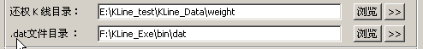
图3-21 设置.dat文件目录
- 行情查询：配置完后就可以输入要查询的股票代码，点击“查询”按钮进行行情查询，股票代码格式：深圳xxxxxx.sz 上海xxxxxx.sh 香港 xxxxx.hk (港股指数例外 恒生指数格式为：HIS.hk)如图3-22所示：

指数名称 代码 指数名称 代码
恒生指数 HIS 恒生综合 HSCI
红筹股指 HSCCI H股指数 HSCFI
香港综合00CIHK HSHKCI 金融分类 HSIFIN
公用分类 HSIUTL 地产分类 HSIPRO
工商分类 HSICI 内地综合 HSMLCI
创业指数 GEM 大型股指 HKL

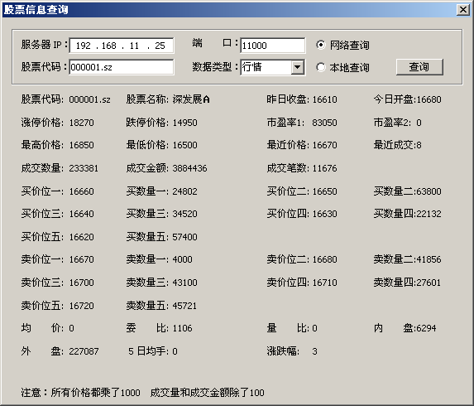
图3-22 行情查询
- 分时走势查询：在数据类型组合框中选择“分时走势”，输入股票代码，点击“查询”按钮或“回车”键进行分时走势查询，如图3-23所示：
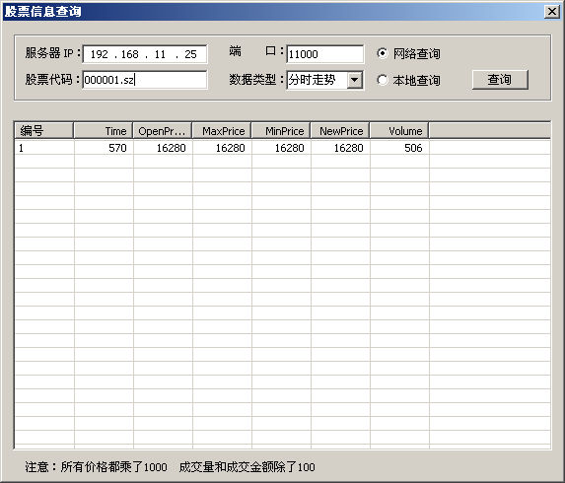
图3-23 分时走势查询
- 分笔成交查询：在数据类型组合框中选择“分笔成交”，输入股票代码，点击“查询”按钮或“回车”键进行查询，如图3-24所示：
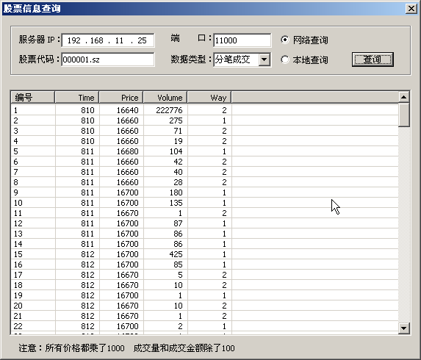
图3-24 分笔成交查询

- 网上下载数据查询
查询从网上下载的行情数据，当用网上数据校对时，会把从网上下载的数据保存在文件中供日后查询。本工具用于查看这些文件。从菜单“工具”->“网上下载数据查询”打开查看窗口，如图3-25所示：
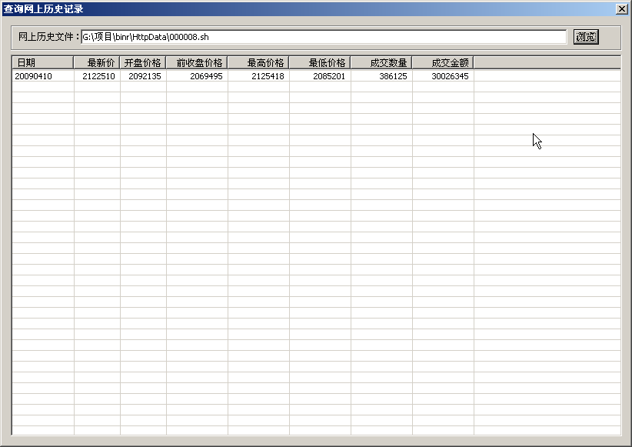
图3-25网上下载数据查询

- 系统故障处理
- 分时走势和分笔成交中，第一条记录的时间是900，后面的记录正常。
这是因为在上个交易日收盘后，又将所有dat文件删除并重启了Farm和Feed，要避免这种错误，首先要禁止随意删除dat文件，尤其是在收市以后。遇到这种错误，要将另一台机器上完好的dat文件(mink.dat和tick.dat)覆盖出错的dat，重启farm即可。
- 在综控台中观察到服务图标变灰，状态变成“已停止”。
服务出现了异常。重启服务即可。
- 重启Farm服务不久后Farm自动关闭。
这种情况意味着系统的dat文件已经错误了，必须以另一台机器上完好的dat文件覆盖出错的dat，重启farm即可。
- 系统自检报告“×××昨收为0”。
请检查DBF文件的相应股票代码，是否昨收字段确实为0，如果DBF中是0，这是正常现象，如果不为0，则意味着数据丢失，请通知开发人员处理。

